1.Canvas面板，是最简单的面板，需要绘图的时候比较有用

添加到Canvas面板的元素必须选择Cavas.xxx=”xxx” 附加属性

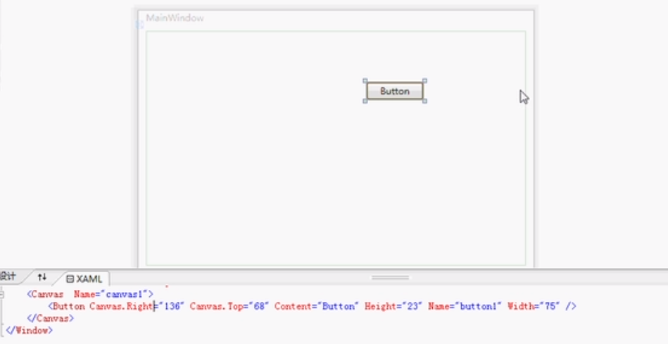

注意：设置了Canvas.Right,就不能设置Canvas.Left的值，否则会有问题

设置了Canvas.Top,就不能设置Canvas.Bottom的值，否则会有问题

2.Z顺序，用于设置重叠元素的Z轴顺序

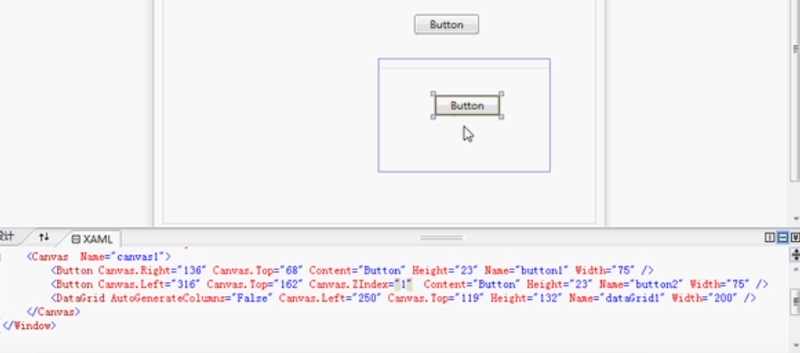

利用代码设置Z顺序

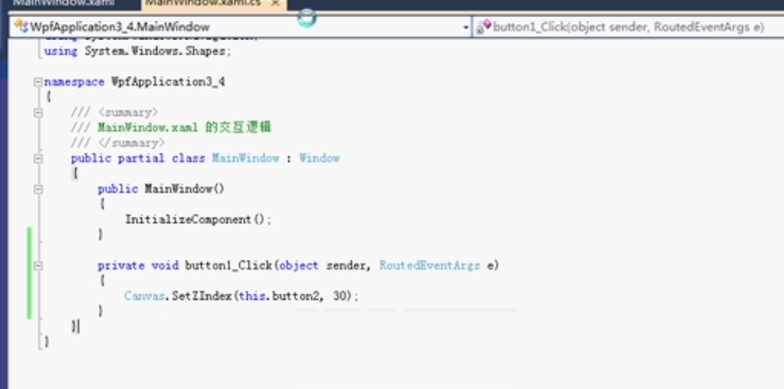

3.InkCanvas元素

该元素主要用来接收手写笔的输入。也就是说可以绘画

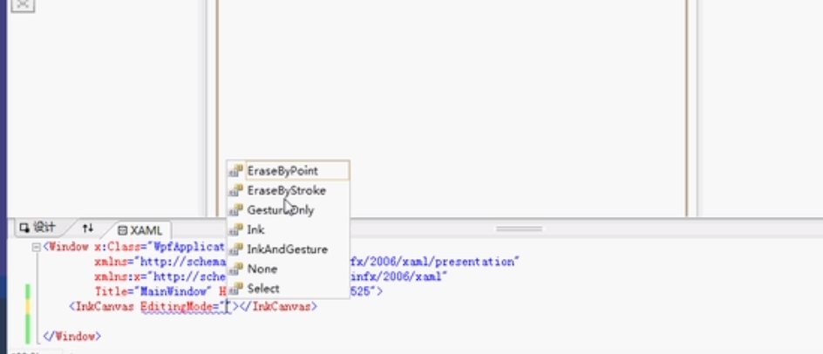

通过设置EditingMode属性来改变绘图方式。如果设置为“Select”则可以选中元素进行修改。

